Porträt Landwirt Michael Reber
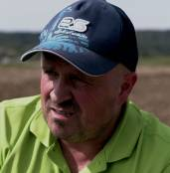
Gruppe II: Michael Reber, Landwirt


Aufgabe: Beantworte die Fragen stichpunktartig, während du den Film anschaust.
Gleicht in eurer Gruppe eure Notizen nach dem Anschauen des Filmes ab.

Sein Leitgedanke
Lage des Betriebs
Größe des Betriebs
Was wird angebaut?
Welche Rolle spielt die Chemie auf dem Hof von Landwirt Reber?
Welches Ziel verfolgt er mit seiner Arbeit?
Wie wirkt sich seine Arbeit auf den Einsatz von Chemie aus?
Wie geht Landwirt Reber mit dem Boden um?
Warum verzichtet er auf Fördergelder der Europäischen Union? | © SWR
Welches Ziel formuliert Landwirt Reber für die nahe Zukunft?

